
HƯỚNG DẪN SỬ DỤNG FAST BUSINESS ONLINE
GUILDLINE FOR
FAST BUSINESS ONLINE
Tài liệu dành cho Quản trị viên

Tháng 4, 2025
công ty Cổ phần phần mềm kế toán fast
Số 28, đường 18, Phường Hiệp Bình Chánh, Quận Thủ Đức, TP.Hồ Chí Minh

MỤC LỤC TÀI LIỆU

I. KHAI BÁO & PHÂN QUYỀN NGƯỜI SỬ DỤNG 2
1. Thêm mới người sử dụng 2
2. Quản lý nhóm người sử dụng 3
3. Phân quyền 4
a. Phân quyền truy cập theo đơn vị cơ sở 5
b. Phân quyền chức năng cho user 5
c. Phân quyền chức năng cho nhóm người sử dụng 6
4. Giới hạn quyền 7
5. Tổng hợp quyền của user 7
6. Một số chức năng phân quyền nâng cao 7
a. Phân quyền truy cập theo kho 7
b. Giới hạn quyền truy cập số liệu báo cáo liên quan đến vật tư 7
c. Giới hạn quyền truy cập mẫu in 8
d. Giới hạn địa chỉ truy cập phần mềm 9
II. QUYỂN CHỨNG TỪ 10
III. BẢO TRÌ SỐ LIỆU 11

KHAI BÁO & PHÂN QUYỀN NGƯỜI SỬ DỤNG

Thêm mới người sử dụng
- Mô tả: thêm mới user cấp cho nhân viên truy cập vào chương trình
- Đường dẫn: Hệ thống/ Người sử dụng/ Khai báo người sử dụng
- Thao tác:
`  Đăng nhập bằng user ADMIN | 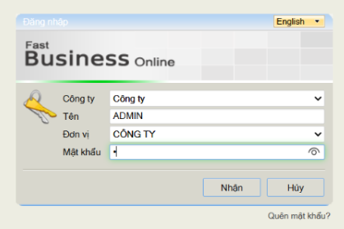
`  Truy cập đường dẫn | 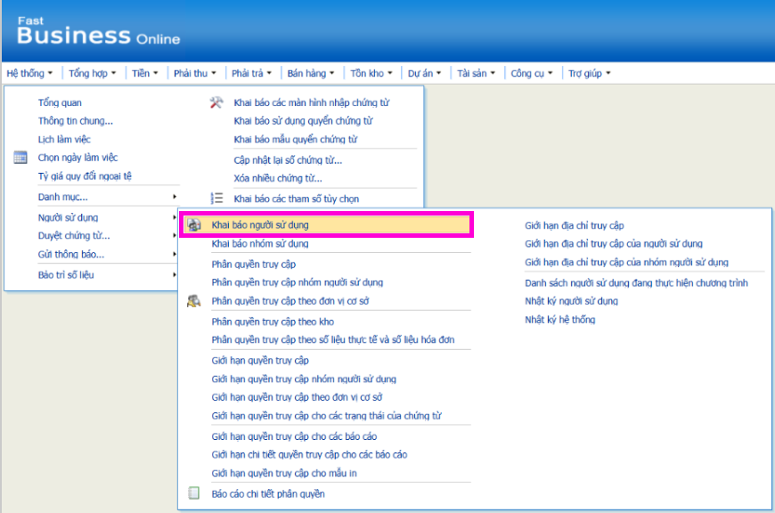
Thao tác Mới (chỉ có user ADMIN mới được quyền tạo mới user trên hệ thống FBO) | 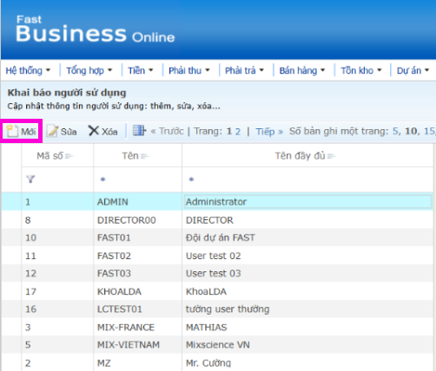
- Tên: nhập User dùng để truy cập chương trình  - Tên đầy đủ: Tên của user  - Xác nhận mật khẩu: Mật khẩu của user ADMIN  Thông tin chính  - Mật khẩu: Nhập mật khẩu để user truy cập lần đầu chương trình  - Nhắc lại mật khẩu: Nhập lại mật khẩu của user | 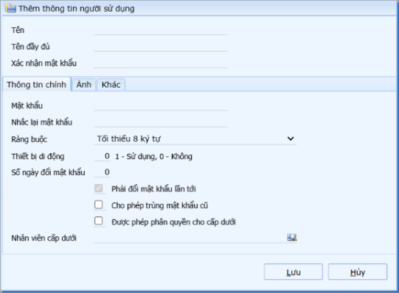

Quản lý nhóm người sử dụng
- Mô tả: sử dụng nhóm người sử dụng trong trường hợp muốn gán chung quyền chức năng cho một nhóm các user
- Đường dẫn: Hệ thống/ Người sử dụng/ Khai báo nhóm sử dụng
- Thao tác:
`  Truy cập dường dẫn | 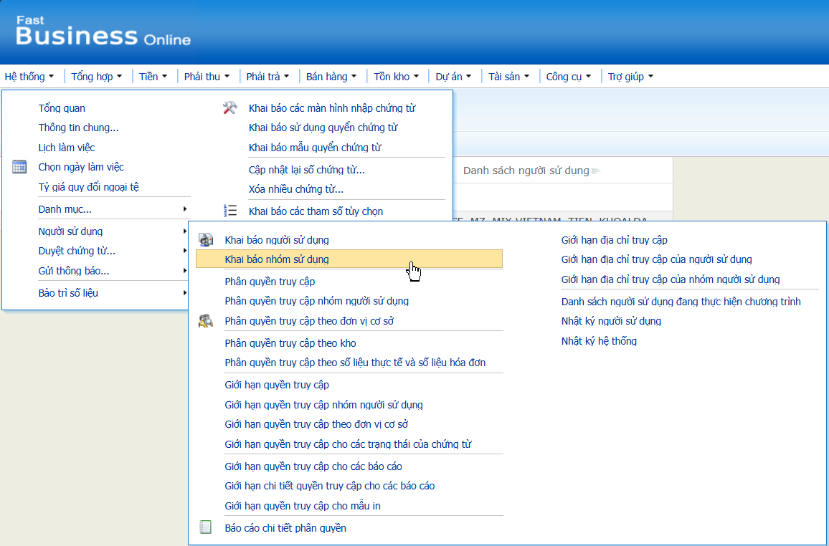
Thao tác Mới | 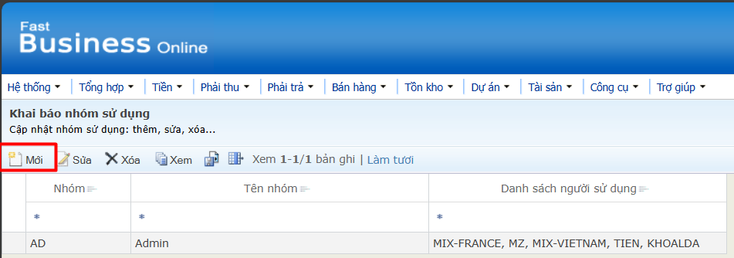
- Nhóm: nhập mã nhóm dùng để quản lý  - Tên nhóm: Tên diễn giải của nhóm  - Ds người sử dụng: chọn nút kính lúp  + Check chọn các user thuộc cùng nhóm quyền  + Click vào tên user bất kỳ để hoàn thành bước chọn user (lưu ý: thao tác click vào tên user thường bị sót) | 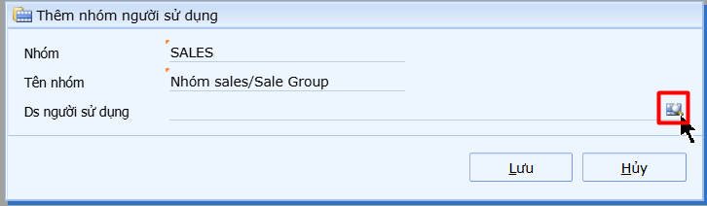  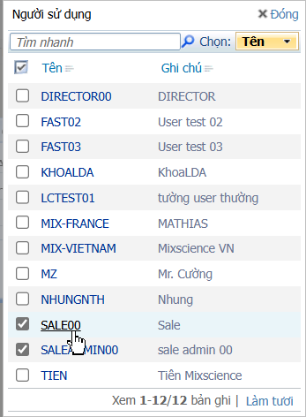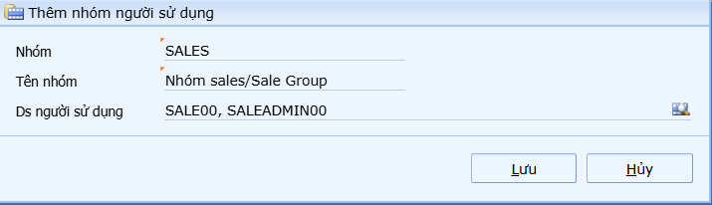

Phân quyền
- Mô tả: sau khi tạo user đăng nhập, chúng ta cần phân quyền user được phép thao tác, hành động gì, truy cập các thông tin nào trên hệ thống FBO.
- Lưu ý: để đảm bảo user vào được hệ thống FBO, user bắt buộc phải được cấp quyền theo 2 mục sau:
  - Quyền truy cập theo đơn vị cơ sở.
  - Quyền chức năng trên chương trình FBO.
Chi tiết thao tác phân quyền được mô tả ở các mục tiếp theo

Phân quyền truy cập theo đơn vị cơ sở
- Mô tả: Đơn vị cơ sở là đối tượng quản trị cao nhất trên hệ thống FBO. User cần được cấp quyền truy cập vào đơn vị với các chức năng chung ở phạm vi.
- Đường dẫn: Hệ thống | Người sử dụng | Phân quyền truy cập theo đơn vị
- Thao tác
`  Truy cập đường dẫn | 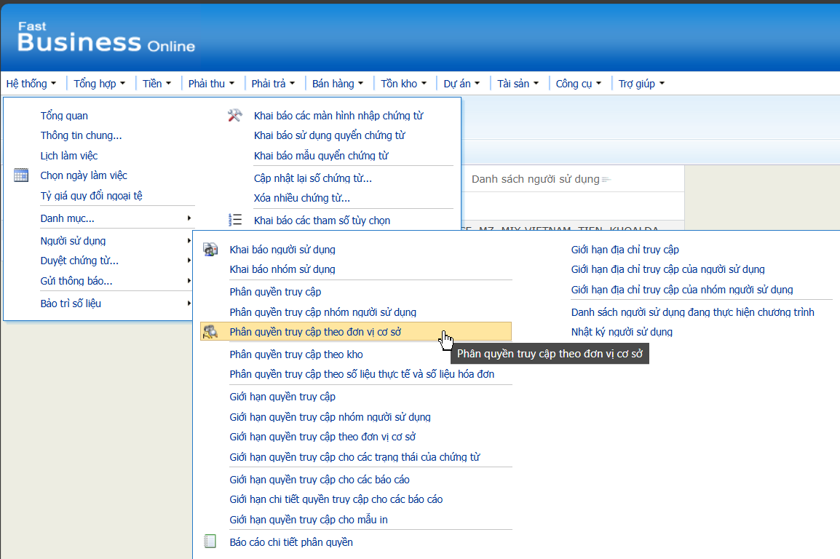
Chọn Đơn vị để thực hiện phân quyền | 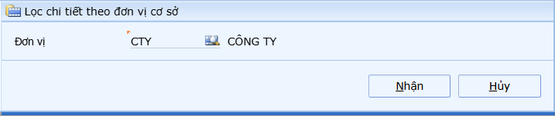
Thêm mới user/nhóm để khai báo các chức năng chung được thao tác trên đơn vị cơ sở được chọn:  - Mới: quyền thêm mới chứng từ  - Sửa: quyền sửa chứng từ  - Xoá: quyền xoá chứng từ  - Truy cập: quyền truy cập đơn vị  Nếu không được phân quyền các chức năng chung theo đơn vị, người dùng sẽ không thao tác được các chức năng này trên hệ thống FBO (dù được phân quyền các chức năng tương ứng ở chi tiết từng chứng từ - khai báo ở mục b)  Có thể phân quyền đơn vị cơ sở cho user và cho nhóm | 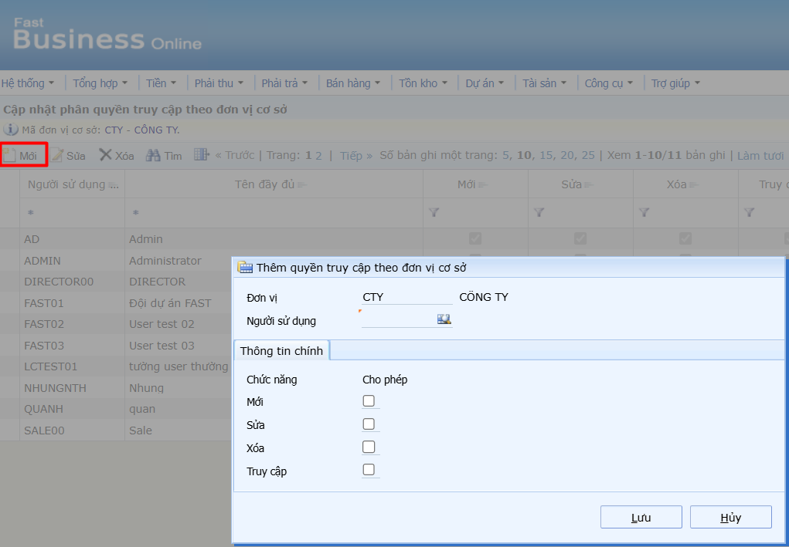

Phân quyền chức năng cho user
- Mô tả: cấp quyền chi tiết cho user được phép thao tác trên menu chức năng cụ thể, thực hiện hành động cụ thể nào đó trên chứng từ
- Đường dẫn: Hệ thống/ Người sử dụng/ Phân quyền truy cập
`  Truy cập đường dẫn | 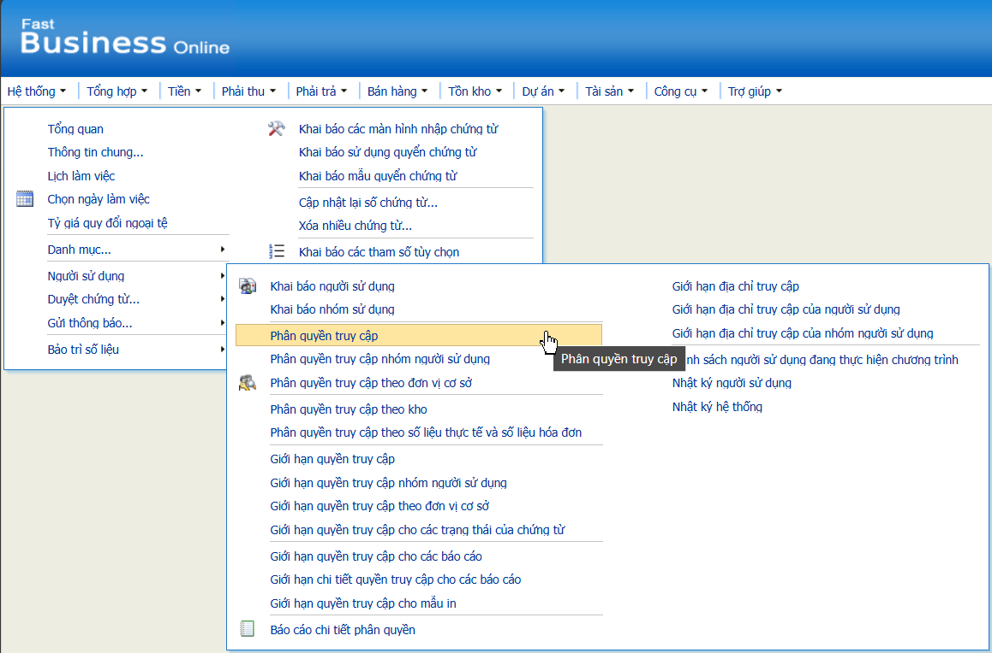
(1) Chọn user để thực hiện phân quyền  (2) Nhất nút Phân quyền | 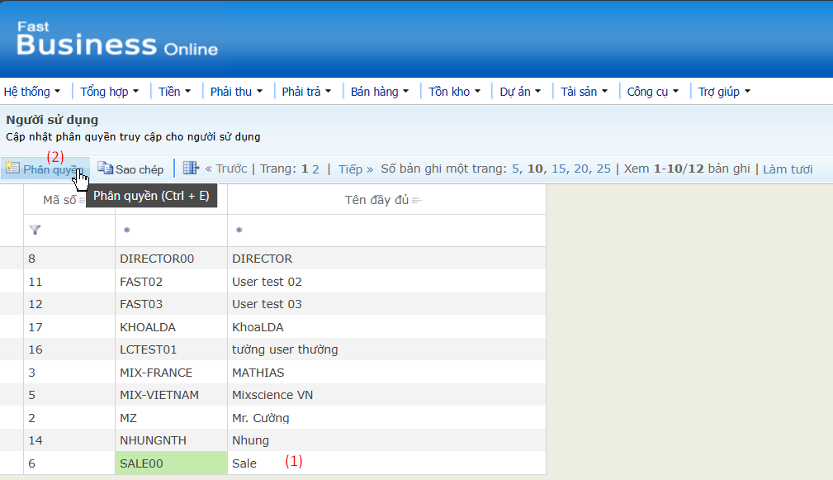
Check chọn để phân quyền cho user  Quyền xem, sửa, xoá của người khác. Khi phân các quyền này, user có thể xem, sửa, xoá chứng từ của user khác nhập. Nếu không check phân quyền, user chỉ thao tác được trên chứng từ của chính user đó nhập | 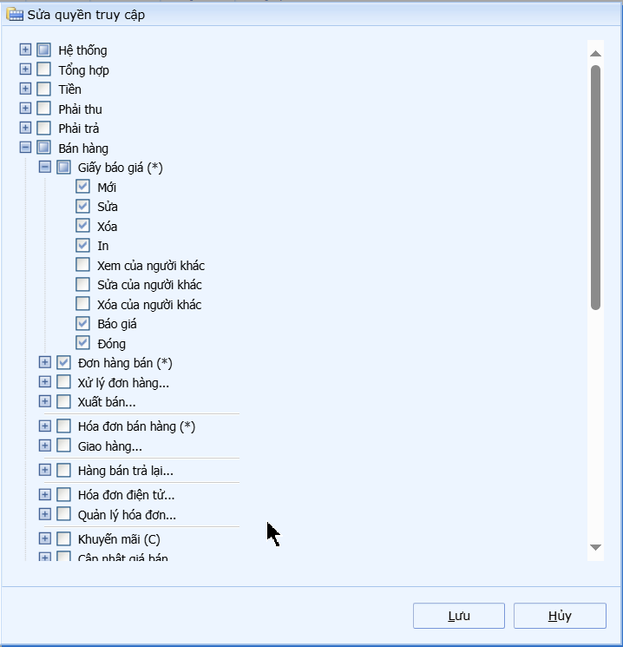

Phân quyền chức năng cho nhóm người sử dụng
- Mô tả: cấp quyền cho nhóm người sử dụng, các user thuộc nhóm sẽ được hưởng quyền của nhóm
- Đường dẫn: Hệ thống/ Người sử dụng/ Phân quyền truy cập nhóm người sử dụng
- Thao tác: tương tự phân quyền cho từng user.
- Lưu ý:
  - Sau khi phân quyền nhóm người sử dụng, các user trong nhóm sẽ được kế thừa quyền của nhóm

Giới hạn quyền
- Mô tả: Ngoài việc phân quyền cho user, FBO cho phép giới hạn quyền của user, nhóm người sử dụng.
- Đường dẫn:
  - Hệ thống | Người sử dụng | Giới hạn quyền truy cập
  - Hệ thống | Người sử dụng | Giới hạn quyền truy cập nhóm người sử dụng
  - Hệ thống | Người sử dụng | Giới hạn quyền truy cập đơn vị cơ sở
- Thao tác: tương tự thao tác mô tả ở mục 3.

Tổng hợp quyền của user
- Quyền truy cập của một user sẽ được hệ thống tổng hợp từ khai báo các mục 3 và mục 4 của phần hành hành này, cụ thể:
  - Hợp quyền từ quyền khai báo riêng cho từng user và quyền của nhóm người sử dụng
  - Loại trừ các quyền được khai báo ở giới hạn quyền truy cập và giới hạn nhóm người sử dụng

Một số chức năng phân quyền nâng cao

Phân quyền truy cập theo kho
- Mô tả: hạn chế quyền truy nhập hoặc chỉnh sửa giữa các người sử dụng tới mức độ kho hàng
Khai báo người sử dụng và kho được phép truy cập. Không khai báo đồng nghĩa được truy cập tất cả các kho.  Giới hạn mã kho khi nhập liệu chứng từ và lọc số liệu báo cáo liên quan đến kho | 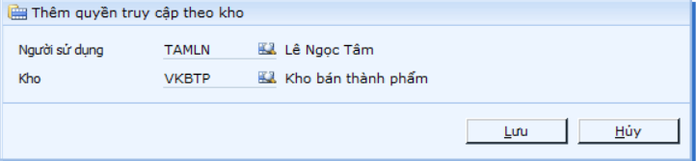

Giới hạn quyền truy cập số liệu báo cáo liên quan đến vật tư
- Mô tả: Các báo cáo liên quan đến vật tư có các cột thông tin khác nhau liên quan đến số lượng, giá trị. Quản trị viên có thể phân quyền user chỉ được tiếp cận số liệu báo cáo vật tư với thông tin số lượng, không xem được thông tin giá trị.
- Đường dẫn:
  - Hệ thống | Người sử dụng | Giới hạn quyền truy cập cho các báo cáo
  - Hệ thống | Người sử dụng | Giới hạn chi tiết quyền truy cập cho các báo cáo
- Thao tác

Giới hạn quyền truy cập cho các báo cáo | Giới hạn chi tiết quyền truy cập cho các báo cáo
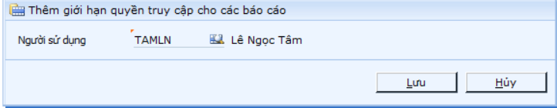 | 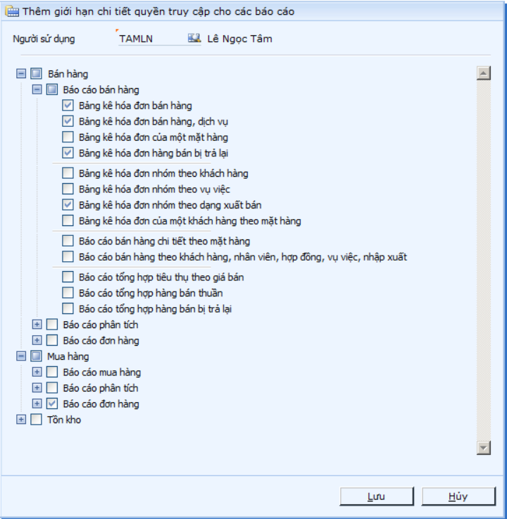
Giới hạn số liệu trên tất cả các báo cáo liên quan đến vật tư | Giới hạn cụ thể ở theo báo cáo

Giới hạn quyền truy cập mẫu in
- Mô tả: Một số chứng từ, báo cáo trên FBO có nhiều mẫu in khác nhau. FBO cung cấp chức năng phân quyền user chỉ in được form mẫu chỉ định
- Đường dẫn: Hệ thống | Người sử dụng | Giới hạn quyền truy cập cho mẫu in
- Thao tác:
Chọn chứng từ/ báo cáo cần khai báo quyền | 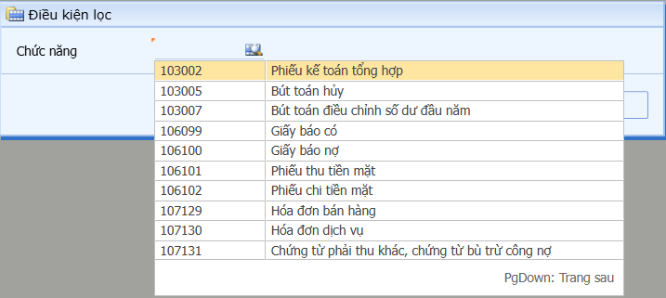
Thêm mới để phân quyên và Lưu | 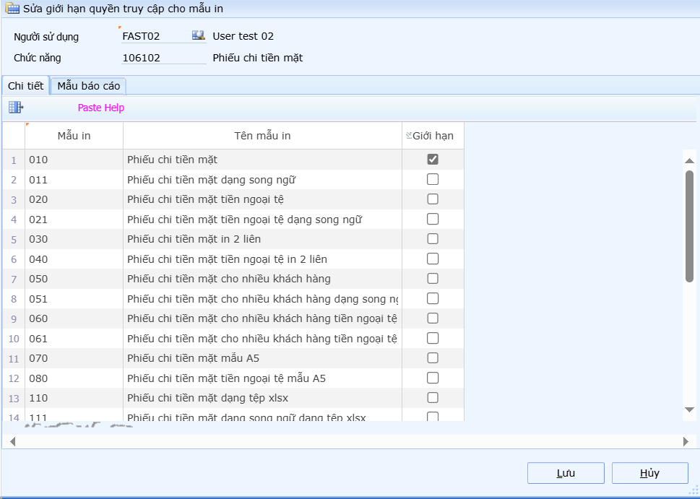
Kết quả trên giao diện người dùng: user không thể thao tác in | 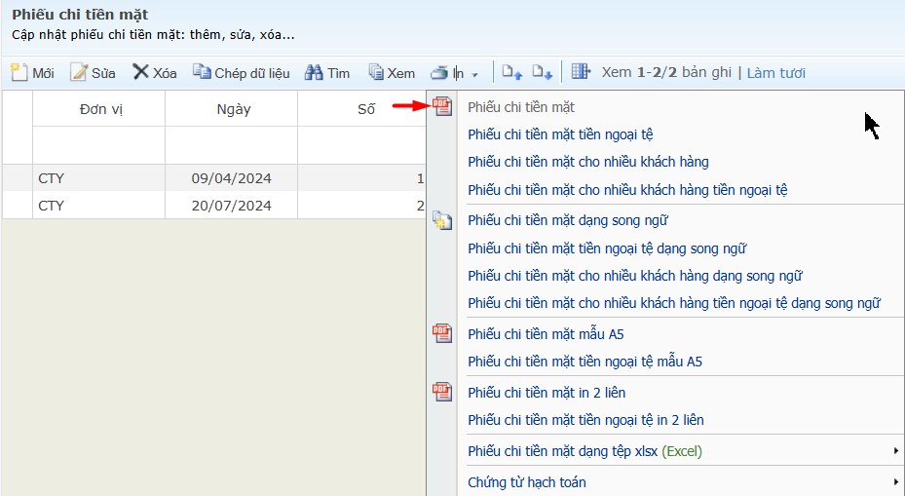

Giới hạn địa chỉ truy cập phần mềm
- Mô tả: Để tăng cường tính bảo mật hệ thống, FBO còn cho phép quản trị viên có thể giới hạn các địa chỉ IP mạng mà người dùng có thể dùng để truy cập vào hệ thống
- Đường dẫn:
Blacklist IP: block địa chỉ IP cụ thể không được truy cập vào hệ thống
  - Hệ thống | Người sử dụng | Giới hạn địa chỉ truy cập
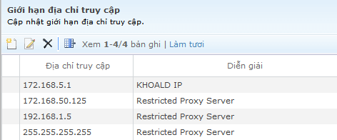
Whitelist IP: cho phép các địa chỉ IP được phép truy cập vào chương trình theo user/ nhóm user
  - Hệ thống | Người sử dụng | Giới hạn địa chỉ truy cập của người sử dụng
  - Hệ thống | Người sử dụng | Giới hạn địa chỉ truy cập nhóm người sử dụng
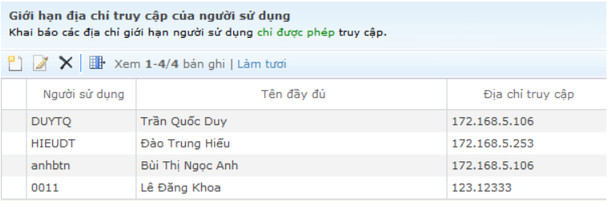

Uses cases phân quyền

Giới hạn các user kho thấy được số liệu liên quan đến giá, tiền dữ liệu nhập xuất kho
- Mô tả: việc bảo mật thông tin liên quan đến tiền trên dữ liệu kho là vấn đề nhạy cảm, cần xử lý phân quyền tốt trên hệ thống
- Xử lý: kết hợp các loại phân quyền sau để xử lý
  - Giới hạn quyền truy cập cho các báo cáo
  - Giới hạn quyền truy cập cho mẫu in
  - Khai báo ẩn trường giá vốn, tiền vốn trên màn hình nhập liệu chứng từ
    - Tổng hợp/ Hệ thống/ khai báo ẩn các trường
    - Tổng hợp/ Hệ thống/ khai báo ẩn các trường theo người sử dụng

QUYỂN CHỨNG TỪ
- Mô tả: Hỗ trợ tăng số chứng từ nội bộ trên các màn hình nhập liệu chức chứng từ liên quan
- Đường dẫn: Hệ thống | Khai báo mẫu quyển chứng từ
- Thao tác:
B1: Truy cập Hệ thống | Khai báo mẫu quyển chứng từ | 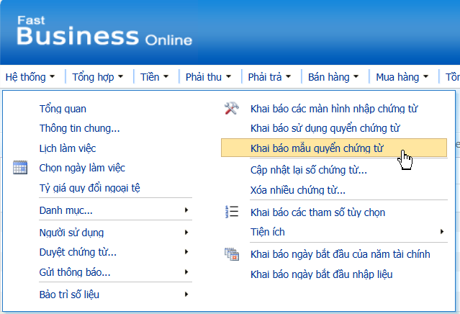
B2: Thêm mới và khai báo thông tin quyển chứng từ. Lưu ý:  Tab thông thin chính  - Mã quyển: đối với quyển theo tháng cần nhập mã quyển có ký tư [MM] [YY] hoặc [MM] [YYYY] để hệ thống tự động gán giá trị phù hợp khi tạo quyển. Tối đa không quá 12 ký tự  - Tên quyển: đối với quyển theo tháng cần nhập tên quyển có ký tự [MM] [YY] hoặc [MM] [YYYY] để hệ thống tự động gán giá trị phù hợp khi tạo quyển theo tháng.  - Loại quyển là theo tháng  - Số bắt đầu: quy định cấu trúc số chứng từ tự động. Lưu ý: số tự tăng khai báo [001], thêm các ký hiệu [MM] [YY] đối với quyển theo tháng. VD: PCMN[001]/[MM]/[YY]. 001 sẽ là số tự tăng theo tháng  Tab chi tiết:  - Thêm mã chứng từ sử dụng quyển chứng từ này | 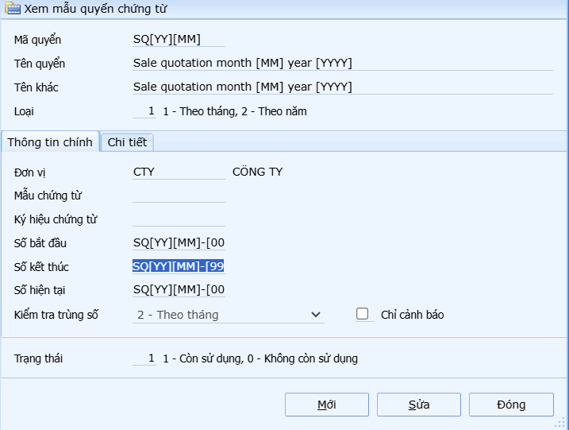  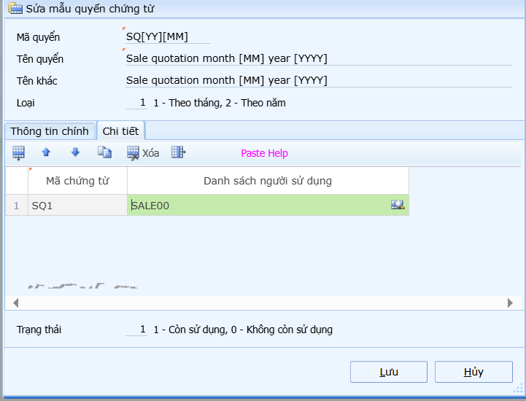
B3: Sau khi khai báo tất cả các quyển cần sử dụng, định kỳ hàng tháng chọn tất cả và nhấn nút Tạo quyển.  Khi bấm Tạo quyển, chương trình hiện thông báo để người dùng chọn tháng để chạy tạo quyển | 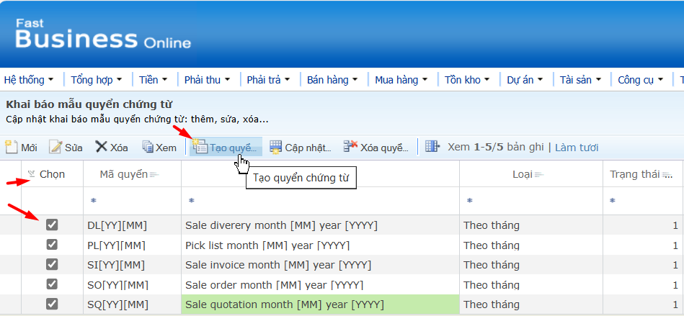  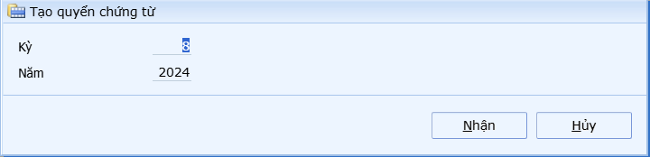
B4: Sau khi tạo quyển xong, trên các chứng từ người dùng có thể chọn quyển để chương trình gợi ý số chứng từ tăng liên tục | 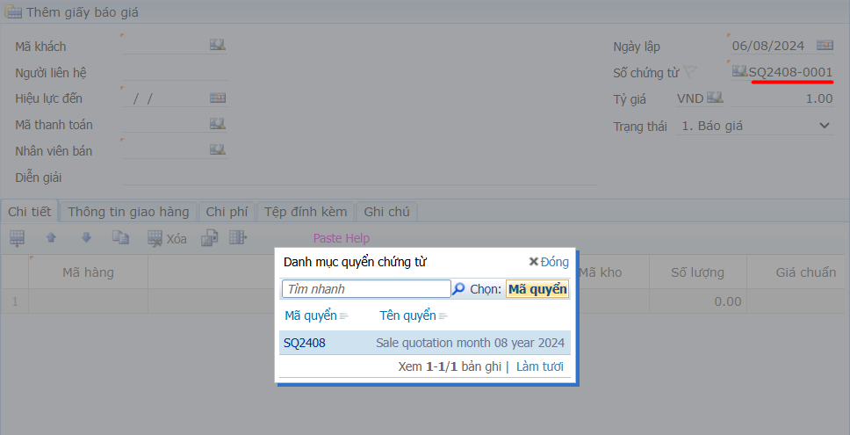

Setup xuất kho tự động
- Mô tả: Hỗ trợ tự tạo phiếu xuất kho dựa trên phiếu nhập kho thành phẩm
- Đường dẫn: Tồn kho / Xuất kho tự động /
- Thao tác:
  - Tồn kho / xuất kho tự động / Khai báo vật tư xuất kho tự động
    - Dùng để khai báo các mặt hàng tham gia xử lý xuất kho tự động
    - Lưu ý khai báo cho cả thành phẩm và nguyên liệu
  - Tồn kho / xuất kho tự động / Khai báo thông tin xuất kho tự động
    - Khai báo các đối tượng khi hạch toán phiếu xuất kho tự động
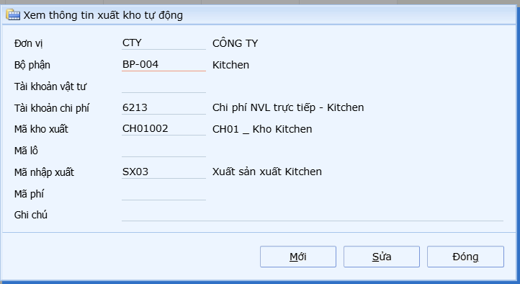
  - Một só tham số tùy chọn để tạo phiếu xuất kho tự động:
    - Kiểu xuất kho nguyên vật liệu tự động: có các lựa chọn sau
      - Theo phiếu nhập
      - Theo ngày nhập
      - Theo ngày nhập và sản phẩm
    - Diễn giải xuất kho nguyên vật liệu tự động
    - Trạng thái xử lý xuất kho nguyên vật liệu tự động

